В рамках методической декады по профессии «Мастер по ремонту и обслуживанию автомобилей», Мелитопольском индустриальном колледже прошла викторина «Моя профессия – слесарь» для изобретательных, эрудированных и инициативных учащихся. Участие в этом мероприятии принимают группы автослесарного направления. а также зрители – активные помощники в командной игре.

Цель данного мероприятия - привитие любви к выбранной профессии, принципы толерантности и привитие коллективизма у учащихся. Побеждает тот, кто работает в команде и прислушивается к мнениям других. В споре рождается истина - это актуальная тема толерантности и уважения друг к другу. 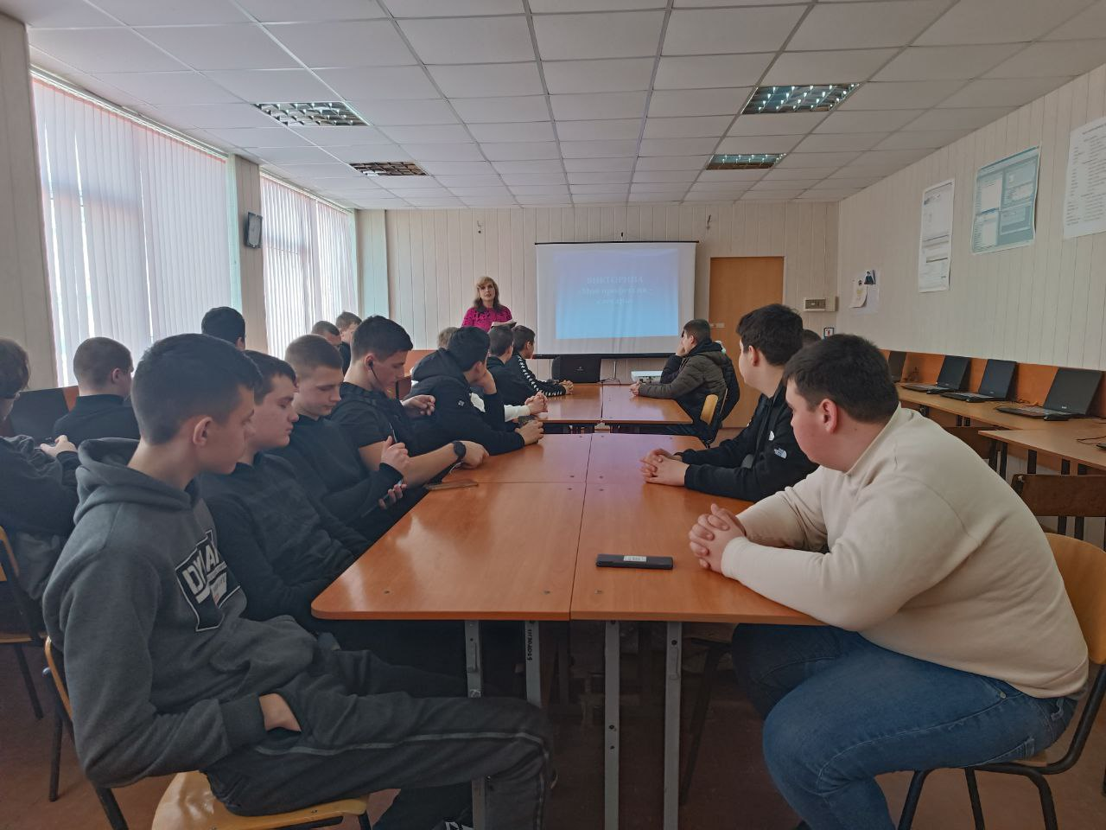

Сейчас проведем небольшую разминку, для этого необходимо продолжить скороговорки:

1 . Век живи ... (век учись)

2 . Без труда НЕ вытащишь и ... (рыбку из пруда)

3 . Терпение и труд ... (все перетрут)

4 . Семь раз отмерь ... (один раз отрежь)

5 . Делу время ... (потехе час)

6 . Сделал дело ... (гуляй смело)

7 . Под лежачий камень ... (вода не течет)

8 . Куй железо ... (пока горячо)

9 . Смеется тот ... (кто смеется последним)

10 . Коси коса ... (пока роса)

Мы переходим к конкурсу «Вопрос-ответ». В этом конкурсе необходимо как можно быстрее дать правильный ответ на заданный вопрос. 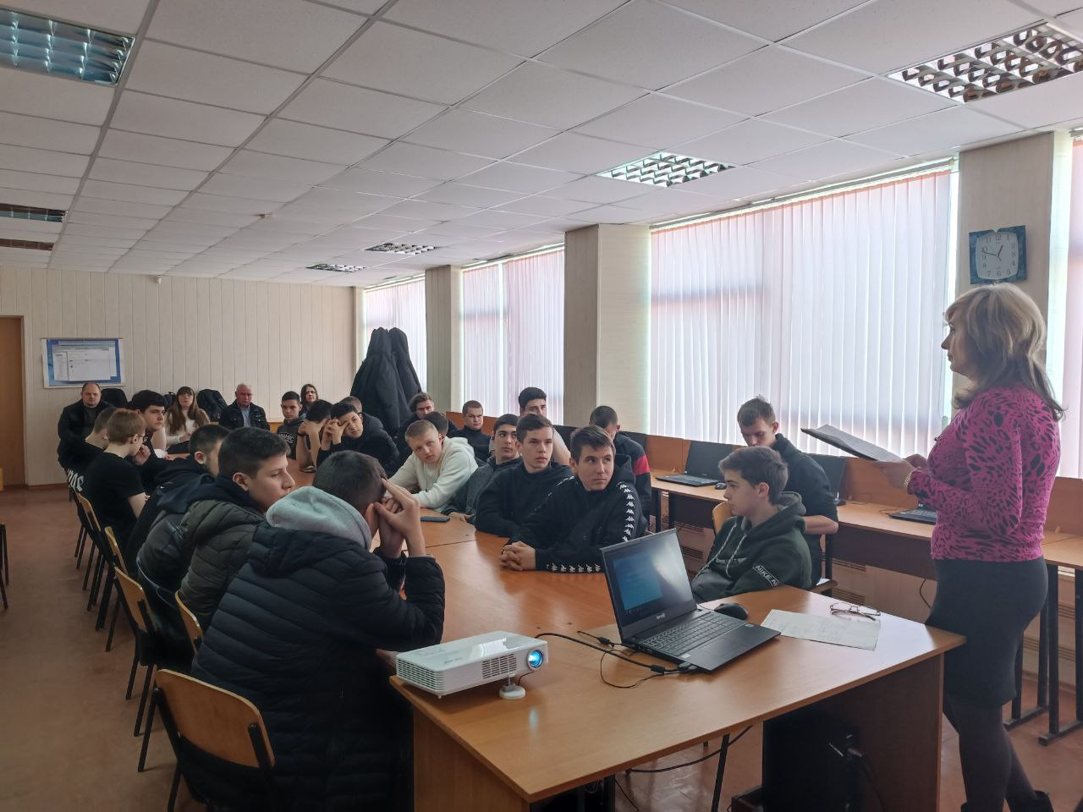

1. Документ на одну поездку в общественном транспорте. (Билет)

2. Наземная электрическая железная дорога. (Трамвай)

3.Животное, которое вспоминают, измеряя единицы мощности автомобиля. (Лошадь)

4.Автомобильная дорога с твердым покрытием. (Шоссе)

5.Сказочное средство передвижения на дальние расстояния. (Сапоги-скороходы)

6.«Обувь» для колес. (Шины)

7. Милиционер, управляющий движением транспорта, если не горит светофор. (Регулировщик)

8. «Глаза» автомобиля. (Фары)

9.Скоростная автодорога. (Шоссе)

10.«Транспорт» Бабы Яги. (Ступа)

11.Маневр, который совершает машина, обходя впереди идущее транспортное средство. (Обгон)

12. Приспособление для остановки автомобиля. (Тормоз)

13.За какой продукт питания надо крепче держаться шоферу, чтобы не случилось аварии? (За баранку — из песни)

14. Назовите греческое слово, которое по-русски означает «несущий свет » (Светофор)

15.Подземный общественный транспорт. (Метро)

16. Территория для соревнований гоночных мотоциклов. (Трасса)

17. Извилистая дорога и новогоднее украшение. ( Серпантин)

18.Сказочное средство передвижения по воздуху. (Ковер - самолет)

19. Внутренняя часть автобуса. (Салон)

20.Лекарственное растение, дорожный спутник путешественника. (Подорожник)

21.Расстояние между машинами одного ряда. (Дистанция)

22. Путь транспорта от начальной станции до конечной. (Рейс)

23.Что показывает стрелка на спидометре? (Скорость)

24.Место для велосипедных гонок. (Трек)

25. Узкие дороги, пересекающие главную улицу.(Переулки)

26.Личный знак автомобиля. (Его номер)

27.Цвета милицейского жезла. (Черный и белый)

28.Если нельзя проехать, как добирается человек до нужного места? (Пешком)

29.Какой цвет светофора означает: «Всем ждать смены сигнала!»? (Желтый)

30.«Пункт питания» для машин. (Автозаправочная станция).

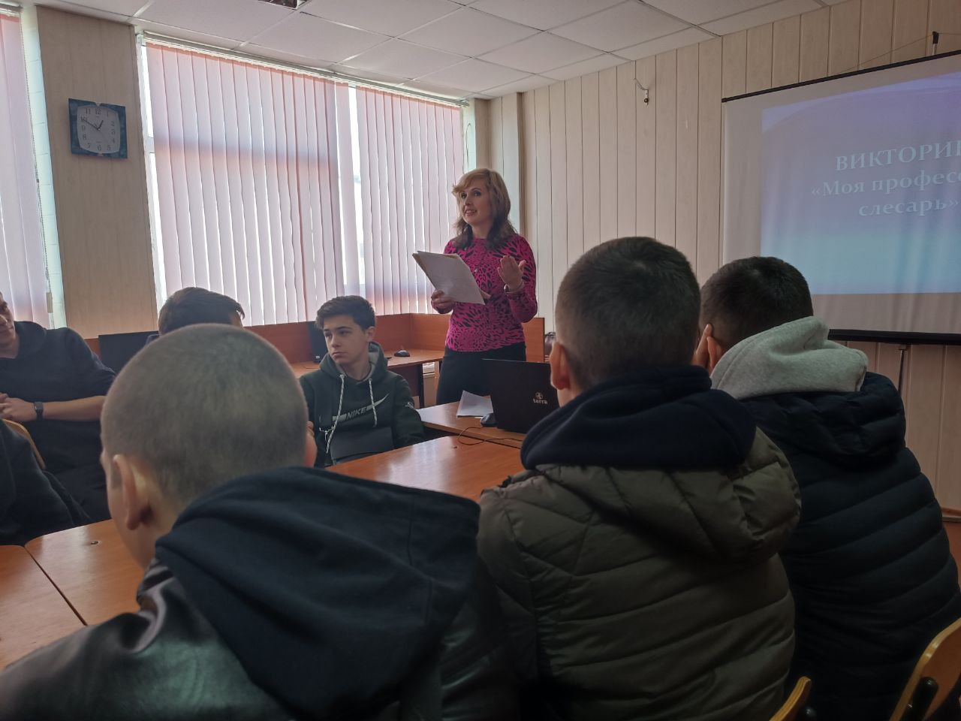

1. Название этого изделия происходит от славянского слова « колесо». Этим словом на Руси характеризуют человека, видавшего виды, бывалого, много испытавшего в жизни. Подсказка: « Хочешь, есть …, так не сиди на печи»
2. **( КАЛАЧ)**
3. Каким словом можно назвать дорожную разметку и животное

**(ЗЕБРА)**

          4. Как называется жёсткая деталь автомобиля, обеспечивающая мягкую

       езду? **(РЕССОРА)**

          5. Что в автомобиле бывает совсем ручным? **(ТОРМОЗ)**

          6. Какого цвета автомобильные стоп-сигналы? **(КРАСНЫЕ)**

          7. Что для человека бывает медицинским, а для машины –

              техническим? **(ОСМОТР)**

8. Каким заграничным словом называется усовершенствование

     внешнего вида автомобиля и модернизация и его технических

     характеристик? **(ТЮНИНГ)**

              9. Что наносит слесарь на металл перед началом работы? **(РАЗМЕТКА)**

         10.Что является основной характеристикой молотка **(ВЕС)**

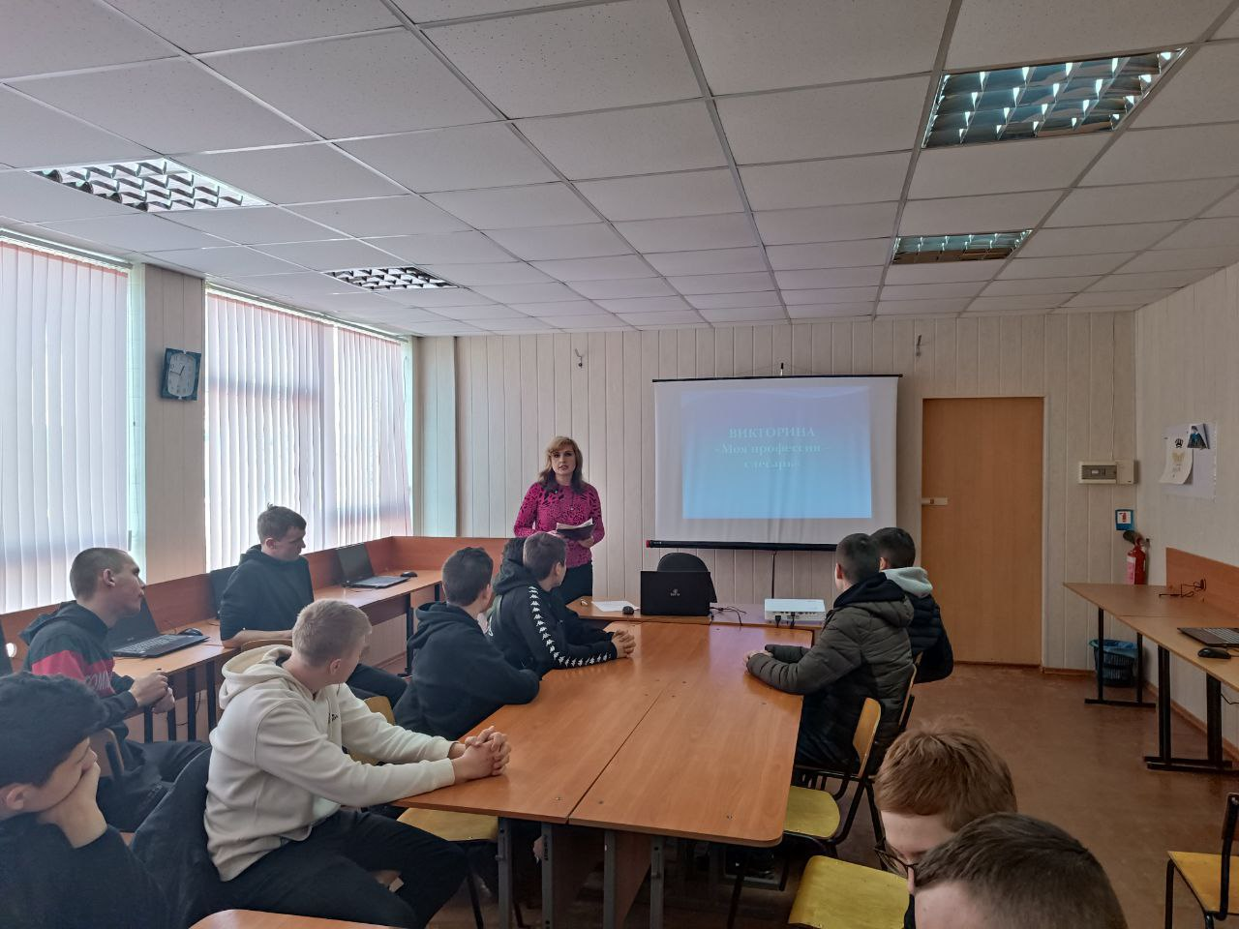

Обучающимся была представлена презентация где описывалась характеристика профессии «Мастер по ремонту и техническому обслуживанию автомобилей».

**Автомеханик (Автослесарь)** - специалист по ремонту и техническому обслуживанию автомобилей (легковых, грузовых, автобусов), мотоциклов и других транспортных средств.

**Автомеханик** – специалист по ремонту и техническому обслуживанию автомобилей (легковых, грузовых, автобусов), мотоциклов и др.  
На сегодняшний день это одна из наиболее востребованных рабочих профессий Профессия автослесаря считается одной из самых востребованных. Связано это с постоянным ростом количества автомобилей. Чем больше их появляется, тем сильнее нужны подобные специалисты. Практически каждый дипломированный мастер находит работу без проблем.

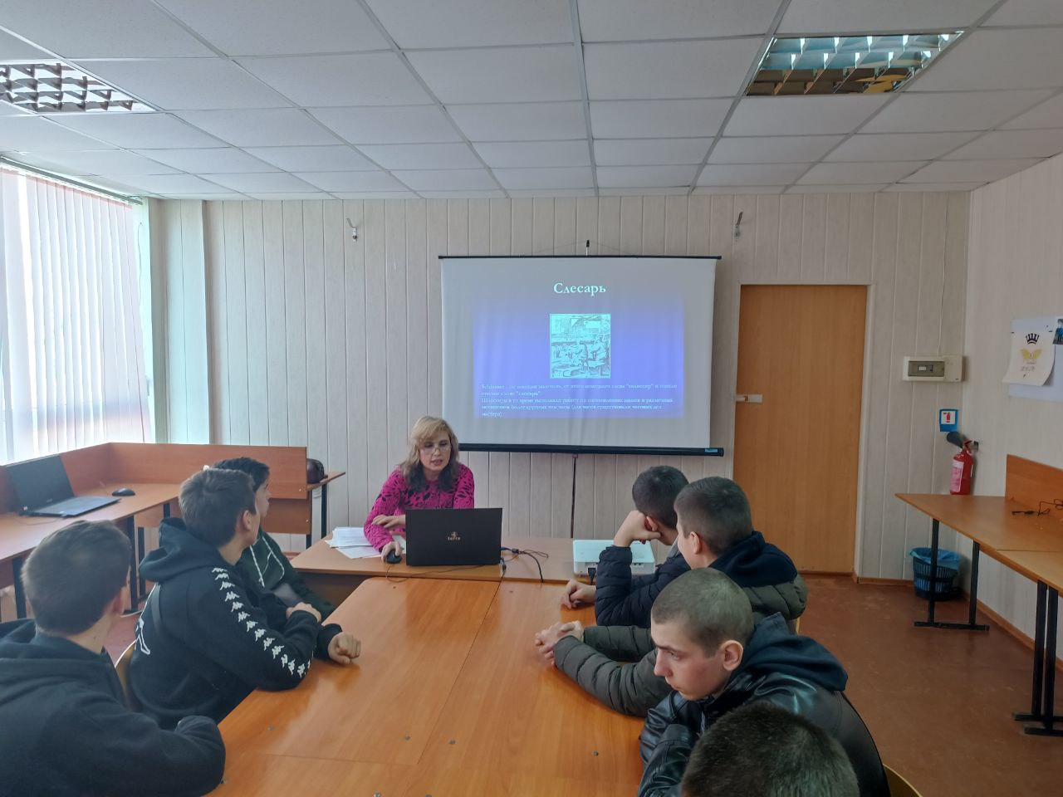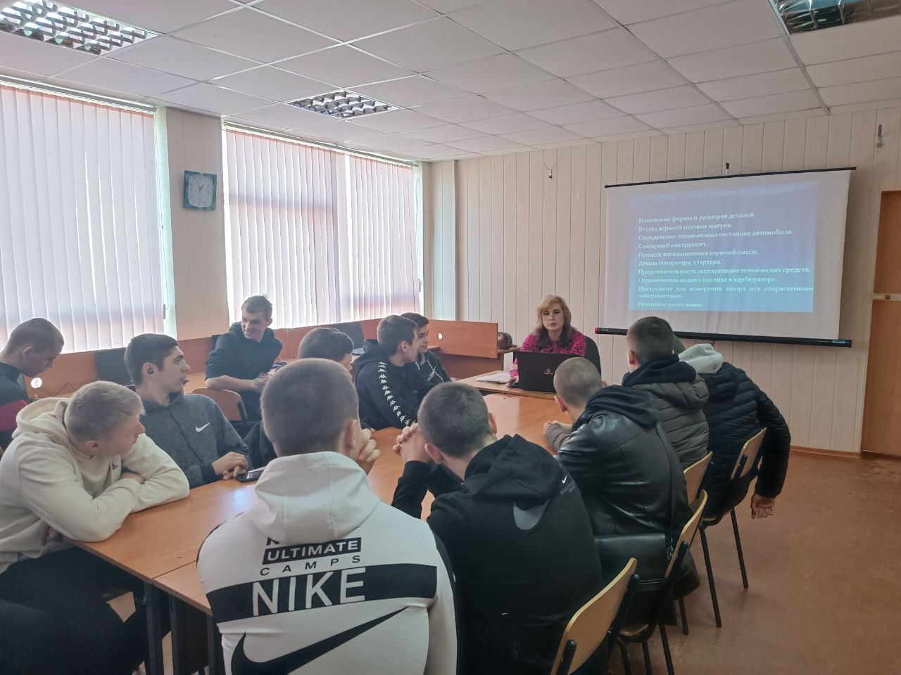

Обучающимся с удовольствием принимали участие и показали высокий уровень подготовки.